

Universidad Tecnológica de Panamá

Facultad de Ingeniería Eléctrica

Laboratorio Conversión de Energía I

Laboratorio #8

Estudiantes C.I.P. Direcciones:

Allen Gamboa 6-714-639 allen.gamboa@utp.ac.pa

Fernando Guiraud 8-945-692 fernando.guiraud@utp.ac.pa

Josua Bruderer 9-754-964 josua.bruderer@utp.ac.pa

Ricardo Poveda 8-958-451 ricardo.poveda@utp.ac.pa

Instructor:

Paollo Leonelli

Grupo: 4EE141, B-1

Fecha de entrega: 31/5/2022

# Introducción

Dentro de este informe se comprobarán las características de un motor trifásico de inducción de rotor devanado. Los motores de rotor devanado son una raza de motores de inducción extremadamente versátil. Con un diseño robusto, estas máquinas ofrecen la capacidad única de actualizar gradualmente la velocidad equipos de alta inercia y cargas grandes de manera suave y sencilla.

Los devanados del rotor están cortocircuitados a través de escobillas montadas en los anillos rozantes. En los motores de inducción del rotor devanado, sus corrientes rotóricas son accesibles en las escobillas del estator, donde pueden ser medidas, y donde se puede insertar resistencia extra al circuito del rotor.

Se utilizan algunas medidas para calcular ciertas corrientes, potencias y eficiencias con el fin de entender para que funcionen estos cálculos, y memorizarlos para posibles próximos usos.

Objet**ivos**

* Analizar la estructura de un motor trifásico de inducción de rotor devanado.
* Exponer los conceptos de corriente de excitación, velocidad síncrona y deslizamiento en relación con un motor trifásico de inducción.
* Observa cómo influye el campo giratorio y la velocidad del rotor en el voltaje inducido en el rotor.

# Exposición

Hasta ahora se han estudiado campos giratorios de estator producidor por una potencia monofásica. La mayoría de las compañías de energía eléctrica generan y transmiten potencias trifásicas. La potencia monofásica que se utiliza en las viviendas se obtiene de una de las tres fases de la línea de potencia trifásica. En la industria se utilizan generalmente motores trifásicos y las compañías de energía eléctrica, suministran potencia trifásica a los usuarios industriales.

Cuando se utiliza potencia trifásica para crear un campo giratorio en el estator se aplica un principio semejante al usado en sistema de fase hendida y bifásicos. En el sistema trifásico se genera un campo magnético giratorio mediante tres fases, en lugar de dos. Cuando el estator de un motor trifásico se conecta a una fuente de alimentación trifásica, la corriente pasa por los tres devanados del estator y establece un campo magnético giratorio. Estas tres corrientes de excitación proporcionan la potencia reactiva para establecer el campo magnético giratorio. También proporcionan la potencia que consume el motor debido a las pérdidas de cobre y en el hierro.

# Instrumentos y equipo

* Módulo de fuente de alimentación EMS 8821
* Módulo de motor de inducción de rotor devanado EMS 8231
* Módulo motor/generador de c-d EMS8211
* Módulo de wattímetro trifásico EMS 8441
* Módulo de medición de c-a EMS 8425
* Tacómetro de mano EMS 8920
* Cables de conexión EMS 8941
* Banda EMS 8942

**Procedimientos**

1. Se examino la estructura del módulo EMS 8231 del motor de inducción de rotor devanado, fijándose especialmente en el motor, los anillos colectores, las terminales de conexión y el alambrado.
2. Observando el motor desde la parte posterior se pueden reconocer:
3. Identifique los tres anillos colectores del rotor y las escobillas
4. Las escobillas no se pueden mover, se encuentran fijadas a los anillos.
5. Se observaron las terminales de los tres devanados del rotor que son llevadas a los anillos colectores, mediante una ranura en el eje del rotor.
6. Se identificaron los tres devanados del estator. Se observaron que se componen de muchas vueltas de un alambre de un diámetro pequeño, uniformemente espaciadas alrededor del estator.
7. Se identificaron los devanados del rotor. Se observo que se componen de muchas vueltas de un alambre de diámetro ligeramente mayor, uniformemente espaciadas alrededor del rotor.
8. Se observo la magnitud del entrehierro entre cada rotor y estator.
9. Se observo la cara delantera del módulo:
10. Los tres devanados independientes del estator están conectados a las terminales 1 y 4, 2 y 5, 3 y 6.
11. ¿Cuál es la corriente nominal de los devanados del estator?

1.5A

1. ¿Cuál es el voltaje nominal de los devanados del estator?

120V

1. Los tres devanados del rotor están conectados en estrella estrella
2. Estos devanados están conectados a los terminales 7, 8 y 9.
3. ¿Cuál es el voltaje nominal de los devanados del rotor?

60V

1. ¿Cuál es la corriente nominal de los devanados del rotor?

2A

1. ¿Cuál es la velocidad nominal y la potencia en hp del motor?

r/min = 1500 rpm

hp = 0.23 HP

1. Se conecto el circuito que se ilustra en la figura 49-1, utilizando el módulo EMS de motor/generador de c-d, motor de rotor devanado, wattímetro trifásico, fuente de alimentación y medición de c-a.

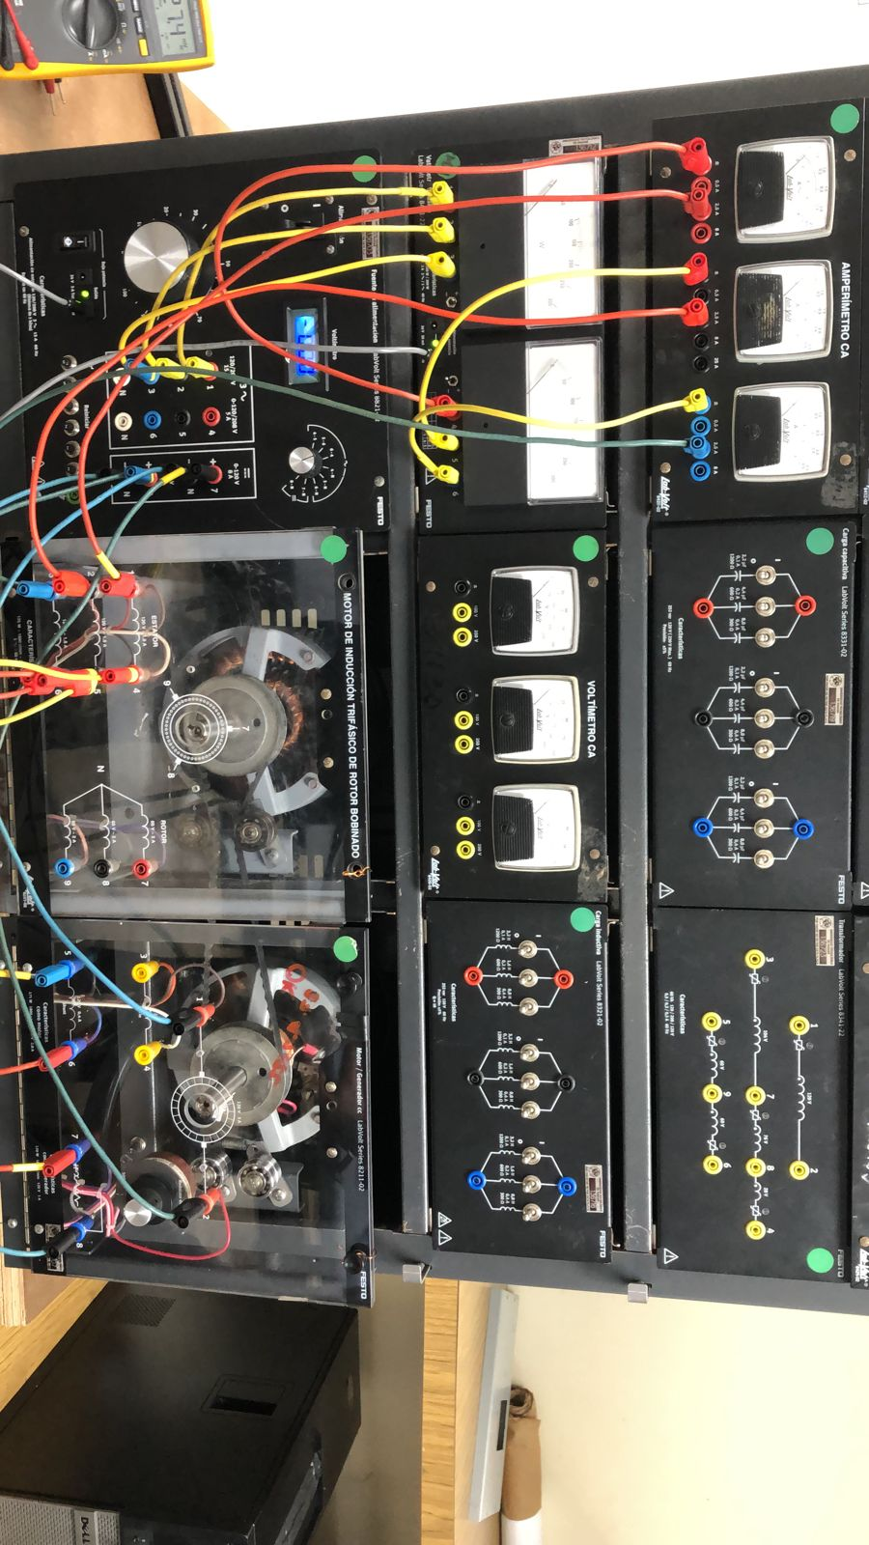

1. a) Se observo que el motor/generador de c-d se conecta con una excitación fija de campo en derivación, a las terminales 8 y N de la fuente de alimentación (120Vcd). El reóstato de campo se debe hacer girar a su posición extrema en el sentido de las manecillas del reloj (para su resistencia máxima)

b) Se observo que la armadura se conecta a la salida variable de c-d de la fuente de alimentación, terminales 7 y N (0-120V c-d).

c) Observe que el estator de rotor devanado está conectado en estrella, y se encuentra en serie con los terminales amperímetros y wattímetro, a la salida fija de 208V, 3 fases, de la fuente de alimentación, terminales 1, 2 y 3.

d) Observe que el voltaje trifásico de entrada se mide por medio de V1, y que el voltaje trifásico de salida se mide por medio de V2.

1. a) Acople el motor/generador de c-d al motor de rotor devanado, por medio de una banda.

b) Conecte la fuente de alimentación. Mantenga en cero el control de voltaje variable de salida

c) Mida y anote los siguientes datos:

E1= 211.6V W1= 100W W2= -60W

I1= 0.75A I2= 0.9A I3= 0.8A

E2= 104V

d) Desconecte la fuente de alimentación

1. Calcule lo siguiente:
2. Potencia aparente
3. Potencia real
4. Potencia reactiva
5. Factor de potencia
6. Mida y anote los siguientes datos:

E1=211.6V I1=0.8A W1=100W

E2=154V I2=0.9A W2=-55W

I3=0.8A

c) ¿Son valores aproximadamente iguales la potencia real y el valor que obtuvo antes? Aproximados, pero no iguales

1. a) Aumente el voltaje variable de salida de c-d a 120V c-d, y ajuste el reóstato de campo a una velocidad de motor de exactamente 1800 rpm.

b) Mida y anote los siguientes valores:

E1= 211.7V I1=0.8A W1=100W

E2=107.5V I2=0.8A W2=-55W

I3=1A

c) Reduzca el voltaje a cero y desconecte la fuente de alimentación

d) En los procedimientos 8 y 9, ¿gira el motor en el mismo sentido o en sentido contrario al del campo giratorio del estator?

Se ha observado que en los procedimientos 8 y 9 el motor gira en el mismo sentido que el campo magnético giratorio del estator porque el motor tiende a moverse perpendicularmente a la línea por el efecto del campo magnético generado por el estator. En ambos casos, el motor gira en sentido antihorario campana.

1. Mida y anote los siguientes datos:

E1= 213.5V I1=0.8A W1=-55W

E2=53.45V I2=0.8A W2=90W

I3=1A

1. Mida y anote los siguientes datos:

E1=208V I1=0.75A W1=-55W

E2=2.3V I2=0.75A W2=85W

I3=1A

En los procedimientos 10 y 11, ¿Gira el rotor en el mismo sentido o en sentido contrario al del campo giratorio del estator?

El rotor gira en el sentido de las agujas del reloj y el campo magnético giratorio del rotor tiene la misma dirección que el estator porque tiende a moverse perpendicularmente a las líneas de acción del campo magnético producido por el estator.

# Prueba de conocimientos

1. Como ya se sabe, el voltaje inducido en el devanado del motor es cero cuando éste gira a velocidad síncrona, ¿Cuál es la velocidad síncrona del motor?

En nuestra experimentación el voltaje inducido más cercano a cero es cuando se tienen 1800 r/min

1. Sabiendo que la ecuación de velocidad síncrona es:

Determine el número de polos que tiene el motor

1. Calcule el deslizamiento del rotor (r/min) que hubo en los procedimientos 6,8,9,10,11.
2. Calcule el porcentaje de deslizamiento en los procedimientos 6,8,9,10,11
3. ¿Depende de la velocidad del rotor el valor de la corriente del motor trifásico?

No, como se pudo observar en cada uno de los procedimientos que desarrollamos a pesar de que la velocidad del rotor sufría una variación , las corrientes permanecian constantes en todos los casos.

1. ¿Qué potencia se necesita para producir el campo magnético en el motor?

1. ¿Qué potencia se requiere suministrar para compensar las pérdidas asociadas con la producción del campo magnético?

1. Dibuje la curva de la velocidad del rotor en función del voltaje del rotor. ¿Sera una línea recta?

Según los datos obtenidos a lo largo de la práctica se puede suponer que la gráfica de la velocidad del rotor en función de su voltaje será una recta, ya que como demostramos anteriormente cuando el rotor gira en contra de las manecillas del reloj si aumentamos la velocidad de giro el voltaje del rotor aumenta. Caso contrario vemos cuando el rotor gira a favor de las manecillas del reloj donde si aumenta la velocidad de giro el voltaje en el rotor disminuye, teniendo en cuenta esto tenemos la siguiente gráfica.

**Conclusión**

En esta experiencia de laboratorio se pudo analizar la estructura de un motor trifásico de inducción de rotor devanado, reconocer sus componente y ciertas características de estos como el grosor de los alambres embobinados en distintos sectores, las características de las brochas y los anillos además de su funcionamiento.

La corriente de excitación es la corriente necesaria para general el campo magnético en las bobinas del motor antes de iniciar su funcionamiento que depende de la inducción electromagnética y por lo tanto requiere que la presencia de un campo magnético para generar una corriente en el conductor del embobinado. Se logro demostrar como la velocidad de rotor y el campo giratorio influyen directamente en el voltaje inducido por el rotor.

# Bibliografía

S. J. Chapman, Electric Machinery Fundamentals, fifth edition. New York: McGraw Hill, 2012.